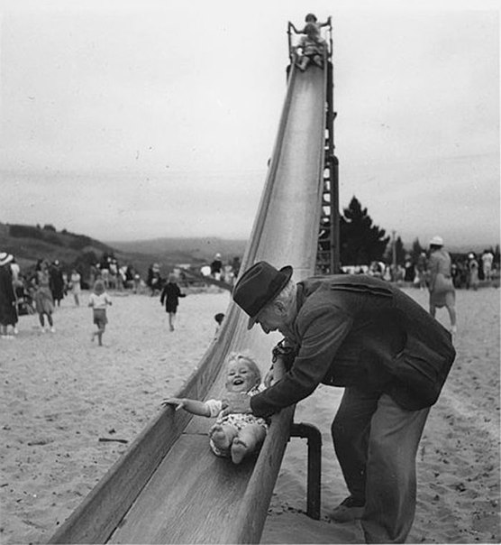
ДЕДУШКИНА МУДРОСТЬ

Педагог от Бога – именно так я называю своего дедушку. К сожалению, его уже нет в живых. Но его заповеди в отношении детей останутся со мной на всю жизнь, и я их передам своим детям.

До сих пор удивляюсь, откуда в таком простом человеке было столько мудрости? Дедушка окончил 7 классов школы и ремесленное училище. Прошел войну, встретил бабушку, создал семью, построил дом и воспитал двух дочерей. Сам всю жизнь проработал в рыбколхозе, в механическом цеху по ремонту судов.
Когда мама родила меня, он ей подсказывал кое-что в отношении моего воспитания и развития. Причем он не читал никаких умных книг по детской педагогике и психологии. Он давал советы интуитивно, исходя из собственного опыта и убеждений. И когда я, наконец, стала мамой (грустно, что дедушка не дожил до этого момента), моя мама пересказала мне все дедушкины идеи. Сейчас, имея уже троих детей и прочитав массу книг о детях, я снимаю шляпу перед дедушкиной мудростью в вопросах педагогики.
Итак, дедушкины заповеди:
1.Ребенок – это Личность.
На все мамины возмущения по поводу моего поведения, когда я поступала не так, как ей хотелось, он говорил: «Дочка, запомни. Ребенок – это личность. Он не должен становится удобным для тебя. У него на все есть свои взгляды. Постарайся принимать его видение мира».
2. Если что-то пообещал – выполни!
Если родитель что-то пообещал, даже в порыве, лишь бы ребенок отстал, а потом забыл выполнить, или это неудобно исполнить, или на это сейчас нет времени, будь добр – держи обещание. Или не обещай. Иначе ребенок перестанет тебе верить. А вот восстановить доверие потом сложнее.
3. Не просто «нельзя», а объясни почему «нельзя».
Слово «нельзя» для ребенка – пустой звук. А вот если ты объяснишь, почему именно «нельзя», чем это может для ребенка обернуться, объяснить все причинно-следственные связи этого «нельзя» – ребенок точно тебя услышит.
4. Пять минут ничего не решат.
Помню, дедушка что-то делает по хозяйству (бабушка всегда ему что-нибудь поручала), а я подбегу к нему и начинаю: «Деда, деда! А почему…? А зачем…? А что это такое…?» И дедушка откладывал свое дело и начинал со мной беседовать. А бабушка, видя это, кричала «Михаил! Не отвлекайся! Давай быстрее!». А он ей невозмутимым голосом: «Лида, 5 минут ничего не решат. А вот для ребенка они могут решить многое». Стараюсь вспоминать об этом, когда, кажется, что нет времени, а дети постоянно дергают вопросами.
5. Давать ребенку возможность все делать самому.
До сих пор в памяти стоит картинка, как я забиралась на маленький стульчик и мыла посуду. Мне, наверное, было года 3-4. Дедушка часто мыл посуду, а мне, как любому ребенку, хотелось ему помогать. Вот он и позволял мне ему помогать. Здесь тоже срабатывал принцип «Пять минут». Он знал, что через 5 минут мне это надоест, но не говорил «Еще маленькая», или «Еще разобьешь, не надо», или «Не отвлекай, сам быстрее сделаю», а подставлял к раковине стульчик, и я мыла. Как уж мыла – вопрос пятый. Он, разумеется, за мной перемывал. Да, мне быстро это надоедало. Но сам факт! Ребенку давали возможность делать то, что он хочет, в чем он хочет помочь, проявить себя. А потом еще и хвалили за его познавательный интерес. Кстати, в определенный период жизни (в юности) я очень любила мыть посуду.
6. Расширение кругозора ребенка.
Свое детство я вспоминаю с теплотой. Я росла у бабушки с дедушкой. Какое-то время я ходила в садик, но вот оттуда я как раз ничего не помню. А вспоминаю бесконечные прогулки и постоянное общение с дедушкой. Мы с ним много путешествовали по нашему маленькому городку (я росла в Темрюке), и он мне – маленькой девочке, рассказывал обо всем, что видел на своем пути. Или вспоминал свое детство и юность, и делился со мной. Или мы вместе рассуждали на какие-нибудь «взрослые» серьезные темы: о смысле жизни, о мироустройстве, о Боге. Или сочиняли истории. В наших прогулках и беседах он всегда старался расширять мой кругозор в любом направлении. И, наверное, благодаря этому, я до сих пор могу иметь параллельно несколько интересов и разбираться в совершенно противоположных темах.
И еще. Наверное, именно благодаря его чуткому отношению к моему внутреннему миру, я пишу.
С чего все началось? Помню, я в возрасте лет 7-8 лет, сочинила одну историю. В советское время был мультик про Бобика и Барбоса, а дедушка потом, на основе этого мультика, сочинял мне истории про неразлучных друзей – собак, только вот клички им почему-то поменял. Его рассказы были «Про Палкана и Шавку». И я часто его просила: «Деда, расскажи про Палкана и Шавку». Это были веселые истории о добрых, но озорных псах. И вот однажды рассказ сочинила я. Помню, меня так увлек творческий процесс! Я сочиняла на ходу и придумывала такие неожиданные повороты сюжета, что сама начинала во все это верить. Думаю, любой другой взрослый на это сказал бы: «Ну, фантазерка! Разошлась! Сама-то веришь в то, что говоришь?» Только не мой дедушка! Он стал меня хвалить! А потом всем рассказывать: «Так вот Юляша – какая молодец! Такую историю сочинила! Это же надо, какое у нее воображение! Еще и писателем станет». Причем говорилось все это искренне, с нескрываемым восхищением и гордостью за внучку. Наверное, именно тогда я «расправила крылья» и поверила в себя. И потом, в школе, я стала писать сочинения, которые зачитывали всему классу, а в течение 5 лет студенческой жизни – дневники (недавно перечитывала: 4 толстые, исписанные мелким почерком, тетради - какая память о тех годах!), по окончанию ВУЗА сразу попала в местный глянцевый журнал, где вела колонку о культурной жизни города, во время работы в театре – интервью с актерами для сайта театра, и наконец – статьи о детях.
Вот как важно поверить в маленького человечка и вовремя его поддержать! И делать это нужно искренне, от всего сердца. К сожалению, часто то, что ребенок делает (сочиняет, рисует, лепит), кажется нам, взрослым – смешным, глупым или неинтересным. А для ребенка это – огромный труд, невероятные движения ума и творческие порывы! И он хочет быть услышанным, понятым и принятым.
Откуда дедушка знал такие простые истины – для меня загадка.
Дедушка, спасибо тебе за твою мудрость! Ведь отчасти, благодаря тому, что ты в меня вложил, я стала тем человеком, какой являюсь сейчас.
По отношению к своим детям я стараюсь следовать тем заповедям, о которых ты в свое время поведал моей маме, а она передала их мне, а я передам своим детям.
Юлия Горячева

